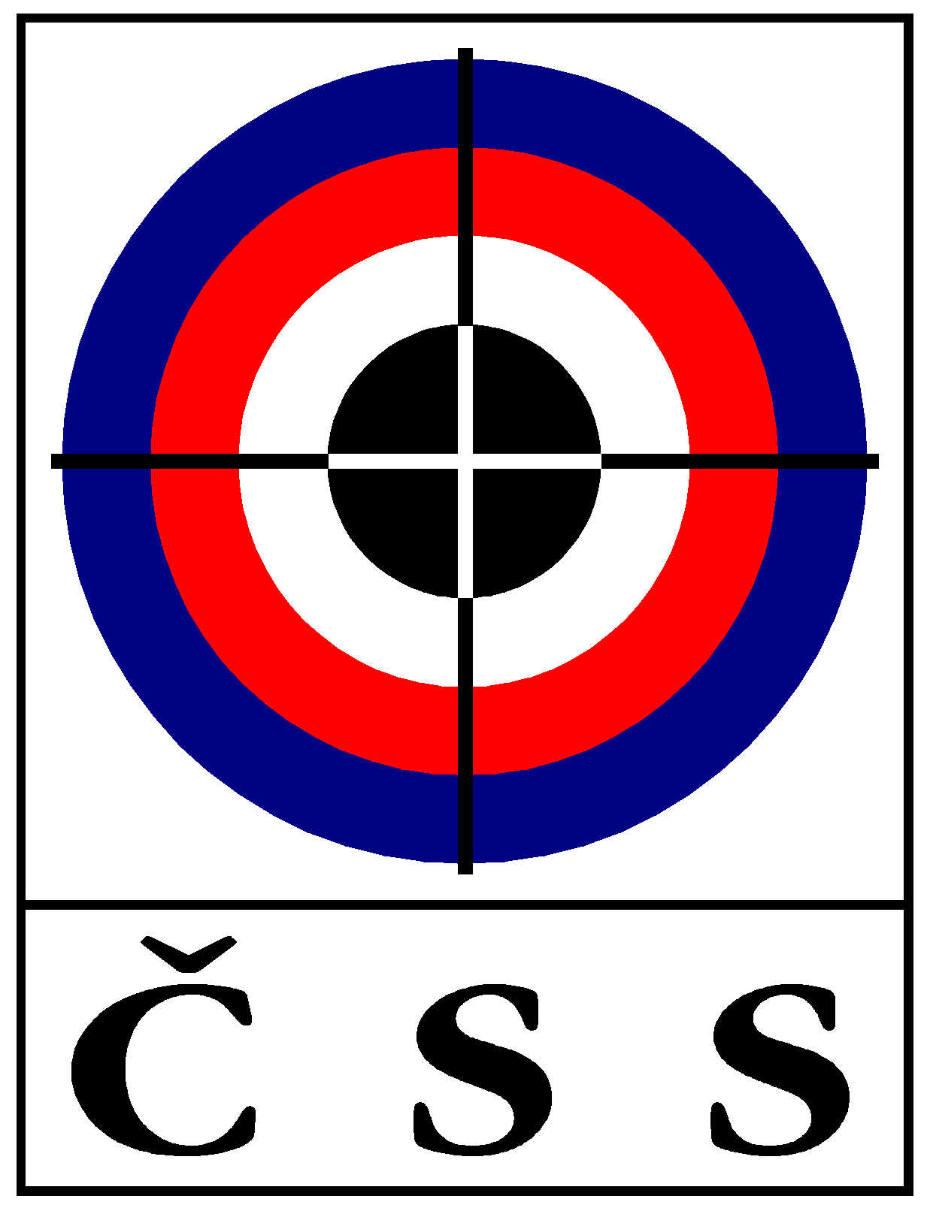

Z Á P I S č. KR – 02/2013
ze zasedání KR ČSS dne 5. 7. 2013 v Praze

Přítomní: Ing. Bílek, Ing. Sůva, Soukup, Kalinová, Gébl, Pučelík, Ing. Pavlok,
MVDr. Rybář, Janoušek
Omluveni: Sýkora,

P R O G R A M:

1) Kontrola zápisu minulého zasedání (KR 01/2013):

Ing. Bílek informoval o jednání P ČSS a VV ČSS. Členové KR ČSS berou na vědomí sdělené informace.
KR ČSS zvolila do funkce místopředsedy KR ČSS pana Václava Pučelíka.

Zápis KR 01/2013 schválen.

2) Pravidla:

Pravidla (český překlad) byla předána na seminářích KS ČSS, případní další zájemci si mohou objednat na sekretariátu ČSS u p. Janouška.

3) Semináře rozhodčích a výměna průkazů :

Na všech KS ČSS se uskutečnily semináře rozhodčích k novým pravidlům sportovní střelby ISSF, byla provedena výměna průkazů rozhodčích. Rozhodčí brokové střelby měli semináře v Brně, Plzni a Hradci Králové.
Krajští vedoucí rozhodčích předají do 31. 8. 2013 na sekretariát ČSS seznam rozhodčích KS ČSS, kteří mají vyměněn průkaz. Dále do 31. 8. 2013 nahlásí tajemníkovi ČSS zájemce o kurz I. třídy, které KS ČSS doporučuje.

4) Nominace rozhodčích na MČR:

MČR kulové (13. – 15. 9. 2013) Plzeň
JURY: Ing. Milan Sůva
HR 50 m: Ing. Lubomír Bílek
PHK 50 m: Ing. Emil Pavlok
PČ 50 m: Richard Kšírl

HR 25 m: Václav Pučelík
PHK 25 m: Zdeněk Šindelář
PČ 25 m: Petr Parbus

Finálová hala: Kocourek, Kýček a Ing. Veverka
Ved. přejímky: Ant. Gébl

Sbor rozhodčích deleguje Václav Pučelík ve spolupráci s pořadatelem.
5) Různé:

Seznam zkušebních komisařů je schválen. KR ČSS schvaluje návrh předsedy KR ČSS na prodloužení licencí rozhodčích ISSF. Ing. Bílek předá k podpisu Ing. Barochovi.
KR ČSS schvaluje úpravy Směrnice KR ČSS pro činnost rozhodčích ČSS. MVDr. Rybář zašle Ing. Bílkovi doplňky ke školení rozhodčích brokové střelby do 15. 8. 2013. Předseda KR ČSS dopracovanou směrnici zašle do 31. 8. 2013 tajemníkovi ČSS.

Členové KR ČSS a vedoucí rozhodčích KS ČSS informovali o činnosti. Ing. Pavlok informoval, že na seminářích se rozhodčí dotazovali na pomůcky pro rozhodčí (zásuvné a optické kalibry, závaží atd.). Pan Soukup zjistí, zda někdo v ČR pomůcky vyrábí. Jinak je možné zakoupit v zahraničí (viz informace na webu ISSF).

Ing. Bílek seznámil členy KR s dopisem pana Oldřicha Knapa k soutěži MC. Bude projednáno v STK ČSS a Ing. Bílek pošle odpověď.
Pan Soukup dodá do 31. 7. 2013 předá upravená pravidla VzPu 30 L na sekretariát ČSS ke zveřejnění na webu ČSS.

V Praze dne 5. 7. 2013

Zapsal: Ladislav Janoušek, tajemník ČSS

Ing. Lubomír BÍLEK v.r.
předseda KR ČSS

Příloha:
- seznam krajských vedoucích rozhodčích
- adresář členů KR ČSS
- Statut KR ČSS

